
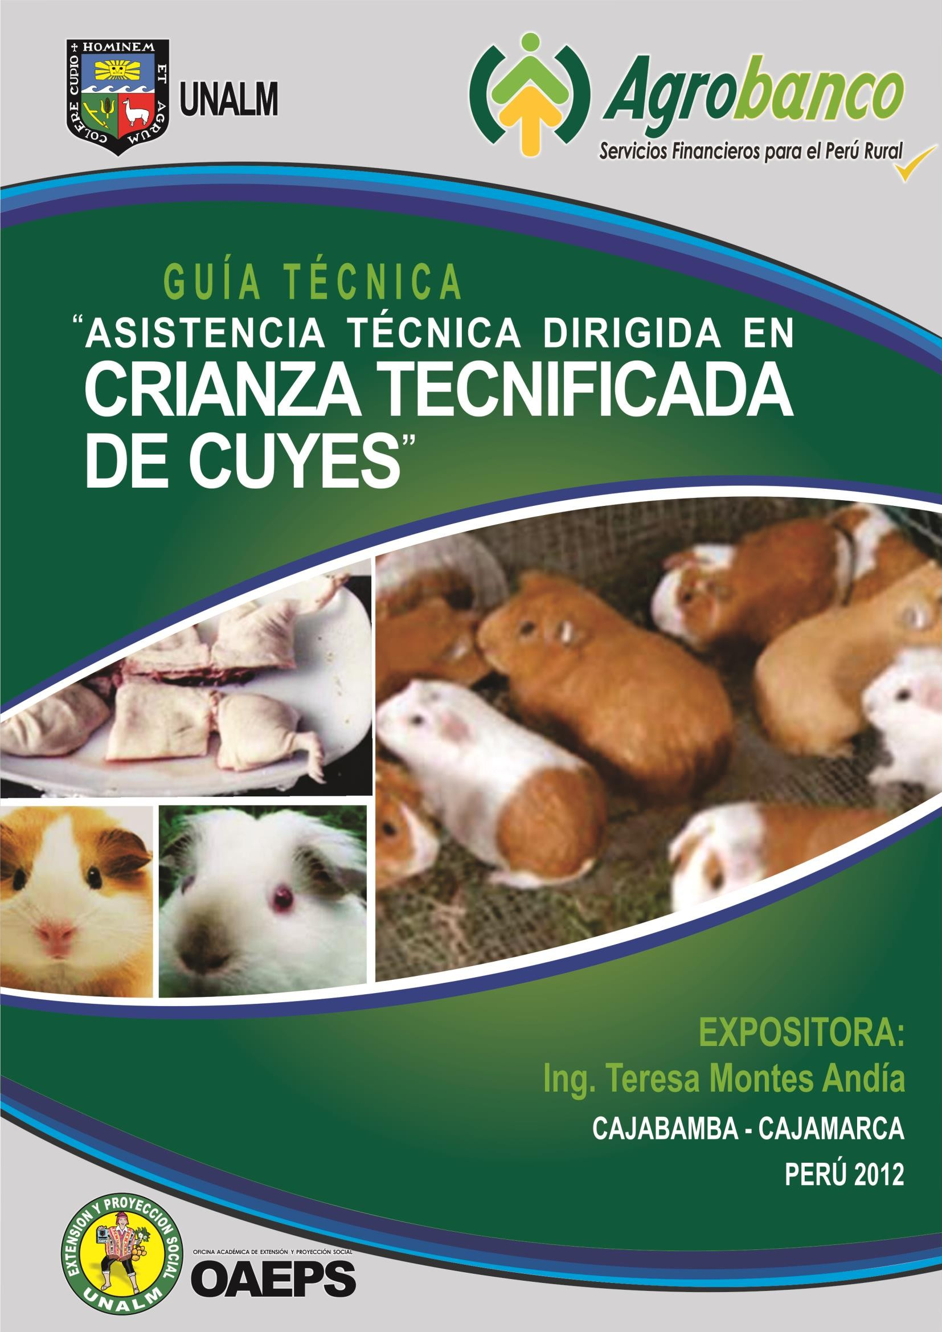

1



2

CRIANZA TECNIFICADA DE CUYES
CONTENIDO
- ASPECTOS GENERALES DE LA CRIANZA DE CUYES 4
- SISTEMAS DE CRIANZA 4
- PRODUCTOS DE UNA CRIANZA 5
  - Productos 5
  - Características de la carne de cuy 6
  - Rendimiento de carne 6
  - Características del estiércol de cuy 7
  - Características de la piel de cuy 7
- CLASIFICACION DE LOS CUYES 8
  - Clasificación Zoológica 8
  - Clasificación Zootécnica 9
  - Otros 12
- REPRODUCCION Y MANEJO 13
  - Reproducción 13
  - Selección Inicial de Reproductores 14
  - Manejo de la producción 14
    - Empadre – gestación 14
    - Parto - lactación 16
    - Destete - crecimiento y engorde 16
- INDICE PRODUCTIVO 18
- MEJORAMIENTO GENETICO 19
  - Qué es Mejoramiento Genético? 19
  - Qué características interesa mejorar? 19
  - Cómo se realiza el mejoramiento genético? 20
  - Plan de Mejoramiento genético 20
- ALIMENTACION 21
  - Sistema digestivo del cuy 21
  - Requerimientos nutritivos 22
- FUENTES ALIMENTICIAS 22
9.1. Sistemas de alimentación 25
- INSTALACIONES Y EQUIPOS 26
  - Para la crianza 26
  - Para protección interna 27
  - Equipos y materiales 27
  - Ambiente de beneficio 27
  - Areas e instalaciones anexas 27
- SANIDAD 27
  - Normas técnicas de bioseguridad 28
  - Principales enfermedades 28
- COMERCIALIZACION 32
  - Cadena de comercialización 32
  - Presentación del producto a nivel local 33
  - Camal de beneficio de cuyes 33
  - Materiales y Equipos básicos 33
  - Beneficio de cuyes 34

Ing. Teresa Montes Andia

Especialista en Cuyes

GUIA DE CRIANZA TECNIFICADA DE CUYES

ASPECTOS GENERALES DE LA CRIANZA DE CUYES

- El cuy es un roedor originario de los andes sudamericanos, de crianza milenaria, con la finalidad de aprovechar su carne.

- Actualmente por lo apreciado de su carne, por sus características de precocidad y prolificidad y su aptitud de convertir alimentos de baja calidad a uno de buena calidad (carne) para consumo humano, se proyecta como una alternativa real de generación de empresa.

- Esta carne hace una década se consumía mayormente en zonas andinas de la región, en este momento existe inclusive una demanda internacional y por representar una alternativa de fuente de alimento para zonas de alto desarrollo demográfico.

- Mayor población se encuentra en la sierra peruana.

SISTEMAS DE CRIANZA
- Por el destino de la producción Sistema Familiar
  - Cuando el destino de la producción es para autoconsumo, ocasionalmente suelen vender parte de su producción, cuando necesitan dinero.
  - La mano de obra es familiar.
  - Los insumos alimenticios provienen de sus campos.

Sistema Familiar – Comercial
    - Nace de una crianza familiar bien llevada, ya que los excedentes de la producción luego de utilizarlo para el consumo familiar se destina a la venta. La venta ya no es ocasional.
- Genera ingreso adicional de la familia.
- Puede involucrar mayor mano de obra familiar.
- Los insumos alimenticios provienen de campos propios y de terceros.

Sistema Comercial
- Crianza comercial aquella que nos permite maximizar los recursos existentes para obtener el producto principal a un valor óptimo que nos permita generar ingresos.
- Cuando la producción tiene la finalidad principal de la venta.
- Es una actividad principal como fuente de ingreso familiar.
- Involucra mano de obra familiar y externa.
- La fuente de alimento proviene de campos cultivados propios y alquilados.

Por el nivel tecnológico
Por el uso o no de tecnología disponible por desconocimiento o por no ser conscientes de las ventajas de su uso.

  - Tipo Y Usos De Instalaciones
  - Material Y Uso De Equipos
  - Sistema De Alimentación
  - Calidad De Animales (Genética)

Crianza Tecnificada
Cuando utilizan tecnología disponible, que puede ser alta o media.
Como uso de pasto cultivado, semillas mejoradas, fertilización de tierras, riego tecnificado, reservorios de agua, incremento de piso forrajero.
Alimento balanceado, suplementos. Conservación de pastos, etc. Cuyes mejorados.
Programas de Manejo de Producción, Uso de registros de producción, Programa de mejoramiento genético,
Instalaciones y equipos.

Crianza No Tecnificada
Cuando no se utiliza tecnología alguna.

PRODUCTOS DE UNA CRIANZA

Productos

Principales:
  - CARNE:
Derivados: embutidos, pate, hamburguesas y carne ahumada, en salmuera, entomatada.
  - REPRODUCTOR: Según los objetivos de la granja un segundo producto principal sería cuyes la venta como reproductores.

Subproductos:
  - ESTIERCOL (“Guano”).
  - PIEL.

Características de la carne de cuy
La carne de cuy se caracteriza por su alto valor nutritivo, por buen contenido de proteína y hierro, poca cantidad de sodio y grasa. Sin embargo contiene ácidos grasos esenciales que contribuyen al desarrollo nervioso e intelectual. Además de su alta digestibilidad en comparación con carnes de otras especies.
Tiene buena aceptación de consumo por su suavidad y exquisito sabor.
CALIDAD NUTRITIVA COMPARADA DE LA CARNE DE CUY
(100 gramos)

ESPECIE | PROTEINAS  Gramos | GRASA  Gramos | ENERGIA  Kilocalorías | HIERRO  miligramos
CUY | 20.02 | 7.80 | 96 | 1.90
CONEJO | 20.04 | 8.00 | 159 | 2.40
POLLO | 18.20 | 10.20 | 170 | 1.50
VACUNO | 18.70 | 18.20 | 244 | 3.00
CAPRINO | 18.70 | 9.40 | 165 | 2.00
PORCINO | 12.40 | 35.80 | 376 | 1.30
OVINO | 18.20 | 19.40 | 253 | 2.50

Rendimiento de carne
Se refiere a relación de la cantidad de carne en relación al peso vivo a la edad de beneficio, expresado en porcentaje.
RENDIMIENTO DE CARCASA DE CUY

COMPONENTES | RENDIMIENTO % | 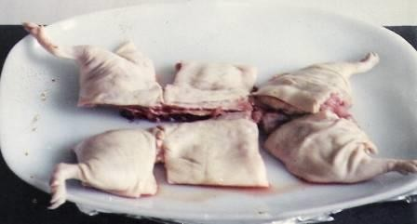
CARCASA VISCERAS PELOS SANGRE | 69.70  22.71  3.65  3.94

Características del estiércol de cuy

Es un subproducto del proceso de producción de cuyes. Se caracteriza por su alto contenido de nutrientes como nitrógeno, fósforo y potasio.

CONTENIDO NUTRICIONAL COMPARATIVO DEL ESTIERCOL DE CUY
(gramos en 100 gramos de heces)

ESPECIE | HUMEDAD | NITROGENO | FOSFORO | POTASIO
CUY | 30 | 1.90 | 0.80 | 0.90
CABALLO | 59 | 0.70 | 0.25 | 0.77
VACUNO | 79 | 0.73 | 0.23 | 0.62
AVES | 55 | 1.00 | 0.80 | 0.39
CERDO | 74 | 0.49 | 0.34 | 0.47

Las heces del cuy pueden tener diversos usos:

- Previo tratamiento, como insumo, para la elaboración de alimento balanceado para ovinos, vacunos, camélidos.
- Como sustrato para la obtención de fertilizantes orgánicos:
  - Humus de lombriz.
  - Biol (fertilizante líquido), producto del proceso de producción de energía: biogas.
  - Compost

Características de la piel de cuy
- Transformado puede obtenerse pergaminos y cuero.
- El cuero tiene resistencia media para confeccionar billeteras, forros de agendas, zapatos para niños y damas, carteras, entre otros productos.
- Cómo conservar la Piel de Cuy:
Las pieles proceden de cuyes que finalizan su etapa de reproducción y /o de cuyes rescatados de la mortalidad del criadero, previa evaluación sanitaria.

Primer paso:
Sacrificar al cuy mediante el desnucado y corte de yugular. Desangrar, suspenderlo de una pata.

Desollar, separar la piel de la carcasa.

Segundo paso:
Eliminar residuos de carne y grasa, lava don agua salada (10%) y detergente.
Orear, bajo sombra en cordel por 1 hora. Conservar, aplicando sal y naftalina.

Tercer paso:

La piel conservada se transforma con la aplicación de curtientes.
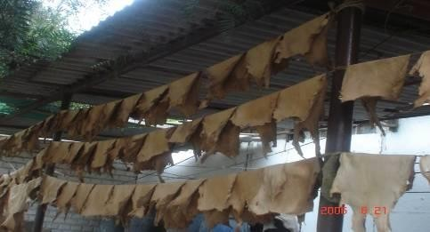
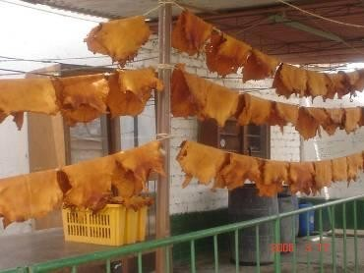

Proceso con curtiente mineral

Proceso con curtiente natural.

CLASIFICACION DE LOS CUYES

Clasificación Zoológica

Reino Rama Clase Orden Familia Género Especie
Animal Vertebrados Mamíferos Rodentia Caviidae Cavia porcellus
Nombre Científico : Cavia porcellus.

Nombre Común : Cuy, cobayo, curí, conejillo de indias, etc

Clasificación Zootécnica

- Según categorías o etapas

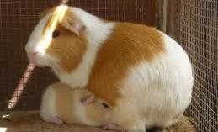

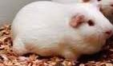
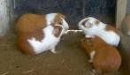

- Según Calidad Genética

Lactante.- Es la cría recién nacida hasta que se separa de su madre, mediante el destete. 1 a 21 días de edad.

Recría.- Es un Cuy hembra o macho desde el destetado hasta el momento del empadre. De 22 días a promedio 90 días de edad.

Reproductor: Cuy hembra o macho que inicia su etapa de reproducción mediante el empadre. Edad desde 90 días a 1 año aproximadamente.

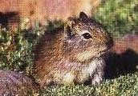
Cuy Silvestre
Cuyes que viven en forma libre en el campo. Son cuyes que no ha intervenido el hombre en su cría.

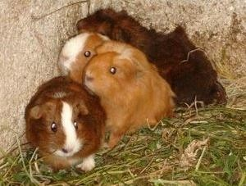
Cuy Criollo
Cuyes de nivel genético bajo, seleccionados naturalmente sin intervención directa del hombre. Sus características productivas y reproductivas son bajas. De alguna manera el hombre interviene en su crianza.

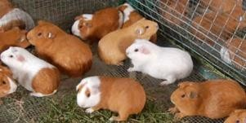
Cuy Mejorado
Cuy donde el hombre ha intervenido en la mejora genética mediante la selección de los mejores ejemplares y en su crianza.

- Según conformación:

Tipo A
Forma de cuerpo rectangular, cabeza corta, hocico redondeado.
Cuerpo de buena longitud y de profundidad y ancho proporcional.

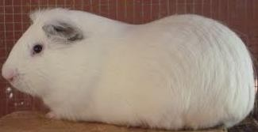
Ancho
Alto o
profundidad

Largo

Tipo B
Cuerpo anguloso, cabeza alargada, nariz y hocico en punta. Cuerpo de poca profundidad y poca acumulación de carne.
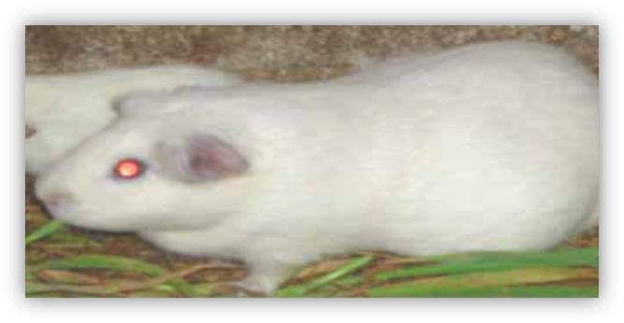
10

- Según forma de pelaje:

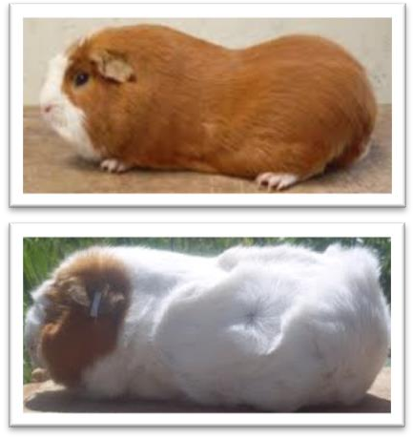

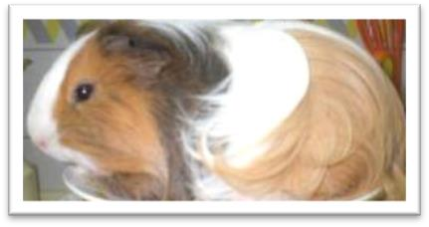

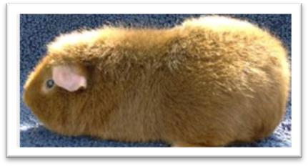

- Según color de pelaje:

Tipo 1
Pelo lacio, corto y pegado al cuerpo.

Tipo 2
Pelo lacio, corto en forma de remolinos por todo el cuerpo.

Tipo 3
Pelo lacio, largo, con y sin remolinos.

Tipo 4

Pelo erizado. Al nacimiento el pelo es ondulado, ensortijado y a medida que el cuy crece el pelo cambia a erizado.

Colores claros
Color de manto blanco, bayo, marrón, y combinaciones.

Colores oscuros
Color de manto negro, combinaciones, en un mismo pelo, del negro con colores claros como con el marrón (ruano), con blanco (moro) y con bayo (lobo).

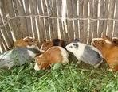
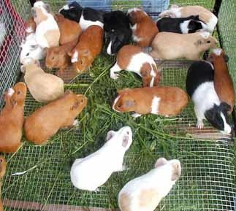

- Según Línea de producción:

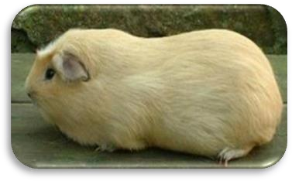
Carne Fantasía
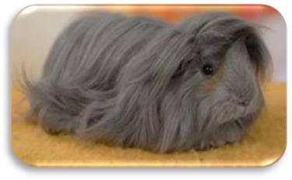

Otros

Color de ojos

Color negro Color rojo
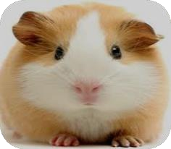
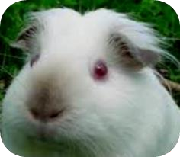

Número de dedos

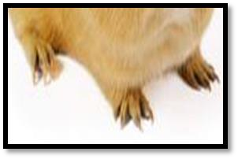
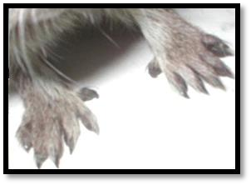
Número de dedos varía de 4 en las patas anteriores y 3 en los posteriores.

Pueden ser Polidáctiles llegando a tener hasta 8 dedos en patas anteriores y posteriores.

REPRODUCCION Y MANEJO

Reproducción

- Los cuyes se reproducen todo el año.
- Cría se desarrolla dentro del vientre de la madre y la expulsa al momento del parto.
- Puede gestar múltiples crías.



ASPECTOS REPRODUCTIVOS DE LA CUY HEMBRA
Presenta su primer celo a partir de los 20 a 35 días (pubertad). Frecuencia de celos cada 14 a 17 días.
Presenta celo post parto. Siendo fértil en un 78 por cada 100. Período de gestación de 63 - 70 días. Promedio 67 días.

ASPECTOS REPRODUCTIVOS DEL CUY MACHO
Muestran actividad sexual a edad de 50 días (pubertad).
Producen espermatozoides con mayor porcentaje de fertilidad a partir de 70 días.

Selección Inicial de Reproductores

Los cuyes a adquirir para iniciar nuestra crianza deben cumplir con los siguientes requisitos.
    - Procedencia: De lugares que ofrezcan
      - Garantía del valor genético de los cuyes.
      - Garantía de Estado Sanitario de los cuyes.
    - Características Fenotípicas (externas)
      - En cuanto conformación : Tipo A
      - En cuanto a pelaje : Tipo 1
      - En cuanto a color : Claros.
    - Nivel Genético : Cuyes de Línea Mejorada.
    - Aspecto Sanitario
      - Solicitar certificación del especialista a cargo de la Granja.
      - Visita a área de ventas de la Granja.
      - Revisión externa del estado de los animales

Manejo de la producción

Empadre – gestación

El Empadre o apareamiento consiste en agrupar el macho con la hembra cuando se encuentran en el momento óptimo.

Características óptimas para Empadre

SEXO | Edad | Peso | Condiciones Externas
Hembra | 80-100 días  Promedio 90 días | 550 a 750  gramos | - Buen estado de carnes.  - Sanos
Macho | 90-120 días  Promedio 105 días | 850 a 1000  gramos | - Buen estado de carnes.  - Sanos

- Es poligámico, es decir, formación de colonias de 1 macho con más de 1 hembra.
- Para una crianza comercial va de 1 macho por cada 15- 20.
- La proporción mínima económica es de 1 macho por 6 hembras.

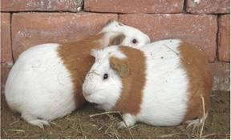


.

SISTEMAS O METODO DE EMPADRE

- SISTEMA DE EMPADRE CONTINUO:
  - El macho permanece toda la etapa reproductiva en la colonia.
  - Permite aprovechar el celo post- parto.
  - Se logra mayor número de crías nacidas.
  - Requiere de una alimentación eficiente.
  - Ahorra mano de obra e instalaciones

- SISTEMA DE EMPADRE CONTROLADO:
  - El macho permanece en la colonia por períodos de 34 días post- destete.
  - El macho es retirado a una poza individual luego de empadre.
  - No aprovecha el celo post- parto sino el post-destete.
  - Programado se puede lograr hasta 4 partos por año.
  - Requiere de mayor mano de obra e instalaciones. Se puede manejar la provisión de alimento balanceado

La Gestación se inicia con el apareamiento de los cuyes:
- Dura entre 63 a 70 días, en promedio 67 días.
- El tiempo de gestación depende del número de crías en gestación. A mayor número menor tiempo de gestación.

Importante:
- Deben estar en permanente estado de tranquilidad.
- No realizar manejos adicionales que no sean importantes, especialmente en la última etapa de gestación, como traslados, limpiezas profundas, etc.
- Ofrecer alimento adecuado en cantidad, calidad y oportunidad.
- Evitar excesos de alimento en la primera etapa de gestación para que no se engrasen y tengan problemas al parto.

Parto - lactación

El Parto se presenta al final de la gestación.
      - Las hembras paren normalmente sin necesidad de ayuda.
      - Limpian las envolturas fetales de las crías.
      - El proceso de parición dura entre 10 a 30 minutos, intervalos entre cría y cría en promedio 7 minutos.
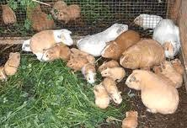
      - El número de crías que paren va de 1 a 7, más frecuente 3 a 4 crías.
      - Las crías nacen fisiológicamente maduras:
con pelo, ojos abiertos y con capacidad para alimentarse solos.

La Lactación se inicia con la parición o con el nacimiento de las crías.

      - Las crías lactan inmediatamente después de nacer, recibiendo la primera leche llamada calostro, que le confiere la inmunidad y protección contra las enfermedades.
      - La madre tiene capacidad de dar de lactar a más de 2 crías a pesar de tener sólo 2 pezones, por la buena calidad de su leche.
      - Tiempo de lactación puede ser de 7 a 21 días como máximo.

COMPOSICIÓN DE LA LECHE MATERNA DE LA CUY
(gramos en 100ml de leche)

COMPONENTE | CUY | VACA | YEGUA | HUMANA
AGUA | 44.11 | 88.00 | 89.00 | 87.00
SOLIDOS  TOTALES | 55.89 | 12.00 | 11.00 | 13.00
PROTEINA | 11.19 | 3.80 | 2.70 | 1.10
GRASA | 40.80 | 3.70 | 1.60 | 4.50
MINERALES | 0.57 | 0.65 | 0.51 | 0.20

Destete - crecimiento y engorde

El Destete consiste en separar la cría de la madre con la finalidad de recriarlos independientes de la madre.

      - Se realiza a los 7 a 14 días de edad del animal, máximo 21 días.
      - En este momento se realiza el sexado y pesado de las crías.
      - Se reconoce el sexo de la cría, presionando en la zona inguinal para observar alrededor del orificio anal lo siguiente:

Macho Hembra

Y
La etapa de Recría o Crecimiento se inicia con el destete.

- Se forman lotes de recría homogéneos en peso y separados machos de hembras.
- La recría dura desde destete hasta que estén listos para iniciar reproducción o para ser comercializados como carne, en pie o beneficiado.
- Tiempo de duración depende de la calidad genética y manejo. Por ejemplo a mayor o mejor calidad genética menor tiempo de engorde.
- Promedio 7 a 8 semanas post-destete.

INDICE PRODUCTIVO

El índice productivo brinda información de la eficiencia de la crianza de cuyes.
Es de utilidad para la planificación, programación y evaluación de la producción.
INDICES PRODUCTIVOS Y REPRODUCTIVOS
PARAMETROS
Números de Parto
Tamaño camada Nacimiento Fertilidad en Hembras Fertilidad en Machos Mortalidad Lactación Mortalidad en Recría Mortalidad Reproductores Densidad Hembra/ macho Tiempo de Gestación Tiempo de Lactación Tiempo de Engorde
Edad Empadre Hembras Edad Empadre Machos Peso Empadre Hembras Peso Empadre Machos
UNIDADES VALORES
Unids. 4
Unids 3
% 90
% 99
% 3- 12
% 5- 8
% 2- 4
Hembra/macho 6 - 15
Días 63 - 70
Días 7 a 21
Días 60 - 90
Días 80 - 90
Días 90 - 120
Grs Mín. 550
Grs Mín. 900

INDICE PRODUCCION HEMBRA = (Fertilidad Hembra X
Fertilidad Macho X Tamaño de Camada X Número partos /año X
% sobrevivencia lactación X
% sobrevivencia en recría)

IP Hembra = 1 x 0.95x0.99 x 3 x 4 x (1- 0.08) x (1 – 0.05)
IP Hembra = 9.86 Crías.
Significa que la producción de cada hembra reproductora es de 9.86 crías en edad de beneficio o comercialización.

CICLO PRODUCTIVO Y REPRODUCTIVO DEL CUY
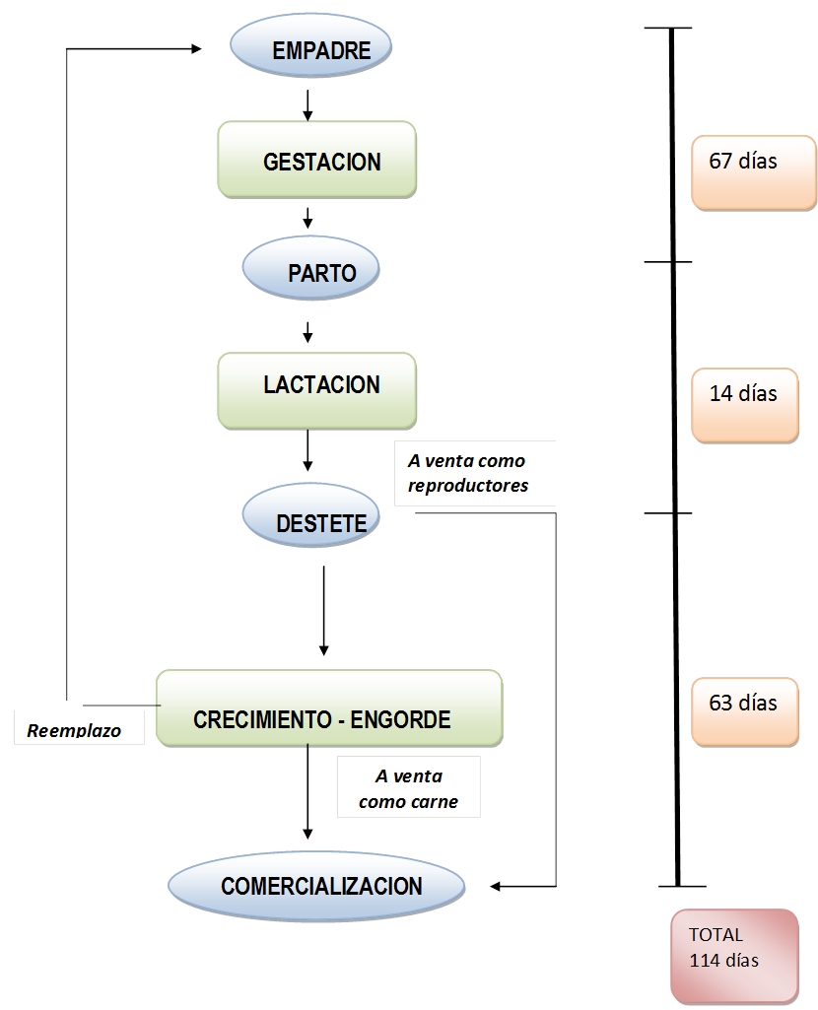

MEJORAMIENTO GENETICO

Qué es Mejoramiento Genético?

Es una herramienta importante para la mejora de la producción de los cuyes ya sea en peso, velocidad de crecimiento, distribución cárnica, rendimiento de carcasa, tamaño de camada y otros.

Qué características interesa mejorar?

El mejoramiento genético de la producción de carne de los cuyes requiere conocer aquellas características de importancia económicas y que podemos explotar:
    - Peso Vivo: Peso vivo a edad de destete y/o beneficio.
    - Velocidad de crecimiento: Ganancia de peso por día hasta la edad en que llega al peso mínimo para ser beneficiado (peso mínimo comercial). Está relacionado a la característica de precocidad del cuy.
    - Conformación: Distribución equilibrada de músculos (carne) en el cuy.

    - Rendimiento de carcasa: Porcentaje del peso de carcasa en relación al peso vivo del cuy.
    - Calidad de Carcasa: Especialmente la cantidad de grasa en la carcasa.
    - Tamaño de camada: Relación de crías por parto y número de partos por madre. Está relacionado a la característica de prolificidad del cuy.

    - Conversión alimenticia: Cantidad de alimento (gramos) necesario para que el cuy logre incrementar 1 gramo de peso.

Cómo se realiza el mejoramiento genético?

Utilizando métodos técnicos como la selección y cruzamiento.

Selección: Elección de animales superiores del grupo.
A través de algunas técnicas aplicadas para reconocer animales superiores se evalúa la característica externa a fin de medir su potencial genético, es decir el potencial de heredar sus características superiores a su descendencia. La selección puede ser individual (productividad) y familiar (progenie).

- Selección en la etapa de Crecimiento desde el destete hasta la edad que logre el peso de beneficio.
  - Peso destete
  - Velocidad de Crecimiento a 45 - 60 días ( Hembras)
  - Velocidad de Crecimiento al Beneficio ( Machos)
- Selección en la etapa de reproducción en base a peso de crías logradas por campaña.

Cruzamiento: Elección de animales provenientes del apareamiento de animales no emparentados buscando el vigor híbrido.
Es decir del cruce de animales de características productivas superiores con otra inferior a ésta. Se usa para mejor la producción de carne.

Simple Absorbente Compuesta
A x B ♀AB x ♂A A x B = AB x C

Plan de Mejoramiento genético
- Primero debemos de asegurar el buen manejo de los cuyes, como una alimentación adecuada.
- Control de empadres y pariciones.
- Control de pesos al nacimiento, destete, beneficio y empadre.

- Identificar los cuyes mediante aretes.
- Registrar adecuadamente éstos controles mediante el uso de los formatos de registros.

ALIMENTACION

- Representa el mayor porcentaje de los gastos operativos.
- La buena práctica asegura la viabilidad de la crianza.

Sistema digestivo del cuy
- Animal herbívoro.
- Digestión enzimática y microbial.
- Realiza cecotrofia., consumo de contenido del ciego, que lo toma directamente.


Sistema digestivo del cuy
INGRESO DE ALIMENTO
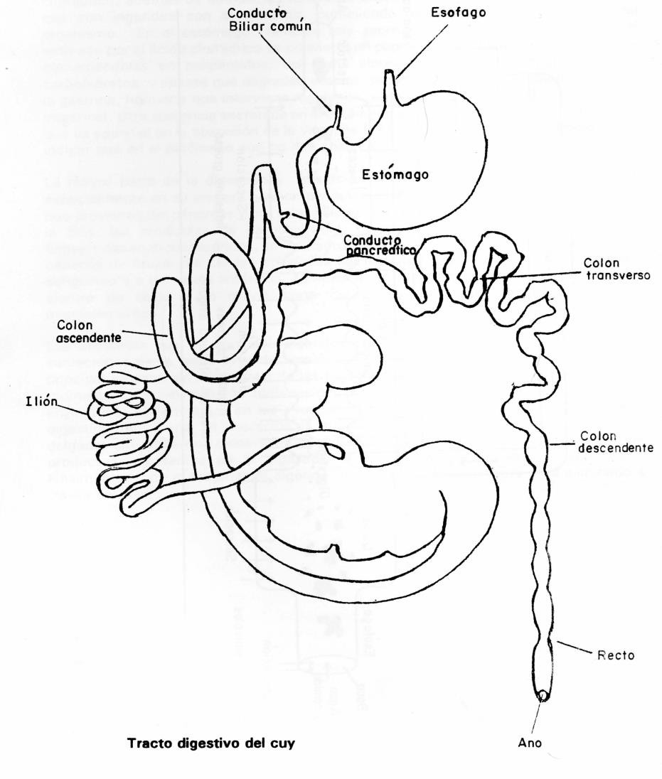



Ciego
ACCION DE MICROORGANISMOS SOBRE ALIMENTO
ABSORCION DE NUTRIENTES
ACCION DE ENZIMAS SOBRE ALIMENTO
Boca

  - Requerimientos nutritivos Necesidades Nutricionales del Cuy
NUTRIENTE | UNIDAD | ETAPAS
NUTRIENTE | UNIDAD | Gestación | Lactación | Engorde
Proteínas | % | 17 a 18 | 18 a 19 | 18 a 19
Energía Digestible | Kilocaloría / Kg | 2500 a 2800 | 3000 a 3100 | 3000 a 3100
Fibra | % | 8 a 17 | 8 a 17 | 10
Calcio | % | 1,4 | 1,4 | 0,8 a 1,0
Fósforo | % | 0,8 | 0,8 | 0,4 a 0,7
Vitamina C | Miligramo / Kg | 200 | 200 | 200

Necesidades nutritivas diarias según etapa de producción
NECESIDAD DE : | UNIDAD | ETAPAS
NECESIDAD DE : | UNIDAD | Gestación | Lactación | Engorde
 |  |  |  | Destetados | 45 - 60  días | 60 a 90  días
Proteínas | Gramos x día | 10 | 12 | 4 | 6,3 | 8
Energía  Digestible | Kilocalorías x  día | 156 | 180 | 60 | 98 | 126
Vitamina C | Miligramo x  día | 20 | 20 | 10 | 10 | 20
Agua (1) | Mililitro x día | 100 | 150 | 50 | 80 | 150
Fuente : Estimado según requerimientos tabla anterior.
Tener en cuenta especialmente cuando los alimentos son muy secos

FUENTES ALIMENTICIAS

PROTEINAS: Torta de Soya, Pasta de algodón, Gluten de maíz, Heno de alfalfa, pasto fresco como las leguminosas.

ENERGIA: Maíz grano, Hominy feed, Polvillo de arroz, Subpro- ducto de trigo, Melaza, Pasto fresco gramíneas.

FIBRA CRUDA : Subproducto de trigo, Harina de heno de alfalfa,
Panza de maíz molido

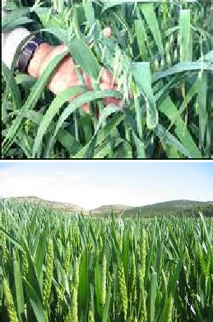
VITAMINAS Y MINERALES: Fuente: normalmente sintéticas.

VITAMINA C
- Requerimiento diario 10 - 20 mg/ cuy
- Nivel en ración 200 grs/Tn (94% de pureza).
- Fuente
- Sintética simple 94%- 99% de pureza.
- Sintética protegida 35% de pureza.

CONTENIDO DE NUTRIENTES DE ALGUNOS ALIMENTOS PARA CUYES

FORRAJES frescos (En 100 gramos)

FORRAJE |  | ENERGIA  DIGESTIBLE | PROTEINA
 |  | Kilo calorías | Gramos
Alfalfa prefloración | 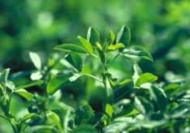 | 62.00 | 4.9
Trebol blanco prefloración | 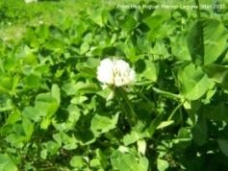 | 51.95 | 4.91
Trebol rojo prefloración | 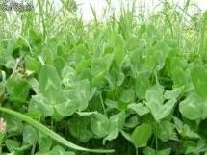 | 58.01 | 5.30
Rye grass italiano  prefloración | 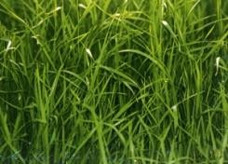 | 54.30 | 2.97
Avena forrajera espiga |  | 85.76 | 1.78
Cebada forrajera espiga |  | 77.07 | 2.92
Dactylis o pie de gallo |  | 56.00 | 2.80
Maíz Chala | 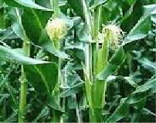 | 75.48 | 1.90

Rye grass italiano + alfalfa  prefloración | 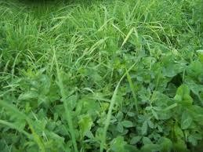 | 59.83 | 3.28
Rye grass ingles + Trebol blanco prefloración  (40/60) | 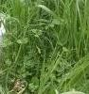 | 63.10 | 6.43

INSUMOS Secos (En 100 gramos)
INSUMO |  | ENERGIA DIGESTIBLE | PROTEINA
 |  | Kilo calorías | Gramos
Afrecho de trigo | 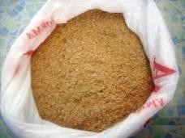 | 283.30 | 14.00
Afrecho de Cebada |  | 231.64 | 12.07
Cebada grano | 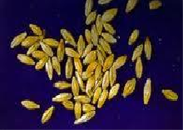 | 323.70 | 11.50
Avena grano | 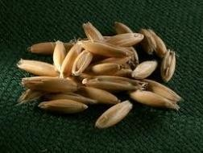 | 307.00 | 11.80
Maíz grano | 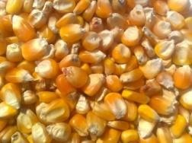 | 325.00 | 9.00
Alfalfa heno | 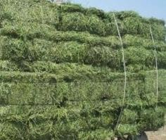 | 220.00 | 18.30

Cebada heno | 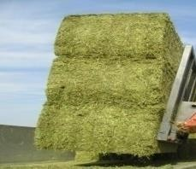 | 112.30 | 5.08
Avena heno | 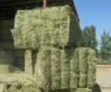 | 192.00 | 2.40

Sistemas de alimentación

Alimentación con forraje.
Consiste en el empleo de forraje como única fuente de alimento. Siendo la fuente principal de nutrientes que asegura la ingestión adecuada de vitamina C.
Es importante indicar que con una alimentación sobre la base de forraje no se puede lograr el mejor rendimiento de los cuyes, porque cubre la cantidad (volumen) y no llega a cubrir los requerimientos nutritivos (calidad).

Alimentación con alimento balanceado y forraje ( mixto)
RACION DE ALIMENTO EN UN SISTEMA MIXTO

CATEGORÍA | CONCENTRADO | FORRAJE | AGUA
Reproducción:  Gestación – Lactación | 50 - 60 grs / día | 200 – 250 grs | 100 ml / día
Recría :  Inicio - Crecimiento-  Engorde | 10 - 30 grs /día | 150 – 200 grs | 80 ml / día

Alimentación con sólo alimento balanceado.
RACION DEL SISTEMA SOLO ALIMENTO BALANCEADO

CATEGORÍA | CONCENTRADO | FORRAJE | AGUA
Reproducción:  Gestación – Lactación | 60 - 80 grs / día | Mínimo consumo  50 grs. | 150 ml / día
Recría :  Inicio - Crecimiento-  Engorde | 15 - 45 grs /día | NO | 100 ml / día

INSTALACIONES Y EQUIPOS

Objetivo de contar con instalaciones:
- Dar un ambiente de confort a los cuyes
- Brindar protección contra depredadores.
- Facilitar el manejo de los cuyes: reproducción, alimentación y sanidad.

Consideraciones generales:

- La ubicación de la Granja esta relacionada a accesibilidad de Recursos para la producción y al Mercado de nuestro producto.
- Requerimientos óptimos de confort :
- Temperatura : 18-22 °C
- Humedad relativa : 65-80 %
- Dirección y fuerza de los Vientos : Orientación de 45 grados con respecto a vientos predominantes.
- Orientación en relación al sol.
- Se requiere climas de baja humedad
- Temperatura que oscilen entre 10 – 30 °C. No temperaturas extremas.
- Que tenga buena ventilación.

Para la crianza
Para protección externa
- Diseño esta en función del factor climático, de tal forma que les sirva de protección y mantenimiento de medio ambiente de confort para los cuyes.
- El tipo de materiales tanto de galpones como pozas de acuerdo a la relación de costo y beneficio de la zona elegida.
- Dimensiones de galpón de acuerdo a la proyección de producción.
- Dimensión de pozas de acuerdo a las categorías:

- Reproducción : 0,12 m2 por reproductor mínimo
- Recría : 0.05 m2 por recría mínimo.
- La ubicación de galpón de acuerdo a la puesta y salida del sol, lugar seco y en pendiente para evitar aniegos, buena ventilación.
- La distribución de pozas o jaulas dentro de galpón debe facilitar el manejo de animales y la limpieza.

Para protección interna
Pozas
Jaulas y/o baterías.

Equipos y materiales
- Comederos
- Bebederos
- Carretilla de distribución de balanceado.
- Cama de pozas: Coronta molida, Viruta de madera, Cáscara de cacao.
- Termómetro de máxima y mínima.
- Balanza capacidad 5 Kg.
- Carretilla.
- Escobas
- Lanzallamas
- Mochila fumigadora
- Baldes

Ambiente de beneficio
- Debe contemplar los requerimientos del reglamento sanitario de construcción de Camales.
- El tamaño esta en relación a la capacidad y ésta por el volumen producido.

Areas e instalaciones anexas
- Son instalaciones que sirven de apoyo para la producción y administración.
- Almacén de alimentos
- Guardianía
- Oficina administrativa
- Area de Ventas
- Estercolero
- Horno incinerador

SANIDAD

La salud preventiva se refiere a evitar que los cuyes se enfermen aplicando las normas de bioseguridad.
Salud curativa, se refiere a recuperar la salud perdida de los cuyes mediante tratamientos con medicamentos, muchas veces no tienen óptimos resultados.
La Bioseguridad consiste en aplicar aquellos procesos técnicos, medidas sanitarias y normas de trabajo para prevenir la entrada y/o propagación de agentes infecciosos en la granja.

Normas técnicas de bioseguridad

- Ubicación y orientación del Galpón
- Control medio ambiental
- Mantener la temperatura, iluminación, ventilación y humedad dentro de las instalaciones a través de actividades de manejo en general.
- Cerco vivo: sembrar plantas que permitan dar sombra y evite la excesiva
- Ventilación.
- Cortinas. para permitir guardar calor en tiempo de baja de temperatura ambiental.

- Evitar Ingreso sin control al área de producción.
- Evitar el ingreso de animales de otras especies: aves, gatos, perros.
- Limpieza adecuada y oportuna de instalaciones

- Buen manejo de animales
- Distribución en alojamiento por categorías.
- Densidades adecuadas.
- Manejo oportuno de los eventos: destetes, empadres, traslados, beneficio, salida en general.
- Cantidad y calidad de alimento concentrado y forraje,
- Eliminación adecuada de animales muertos
- Aislamiento de animales nuevos.

Principales enfermedades

Como consecuencia del desconocimiento de las técnicas para realizar la salud preventiva, por efectos no predecibles, por errores involuntarios o poca seriedad en la aplicación del programa de bioseguridad, se puede afectar la salud de los cuyes, presentándose ciertas enfermedades de tipo infeccioso y/o parasitario

ALGUNAS ENFERMEDADES INFECCIOSAS EN CUYES:
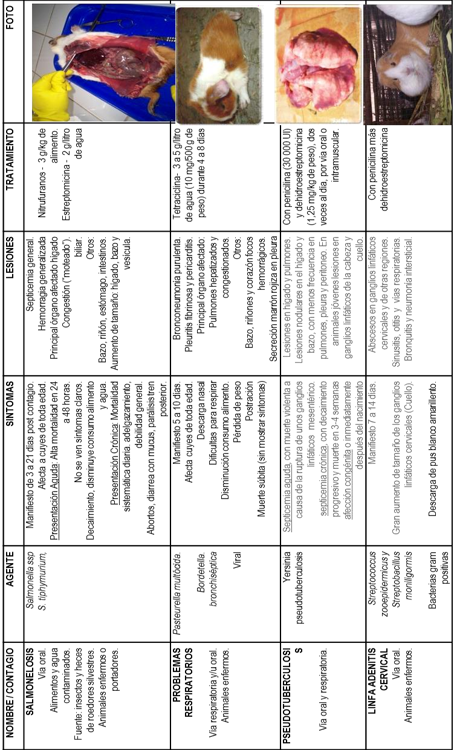

ALGUNAS ENFERMEDADES PARASITARIAS EN CUYES
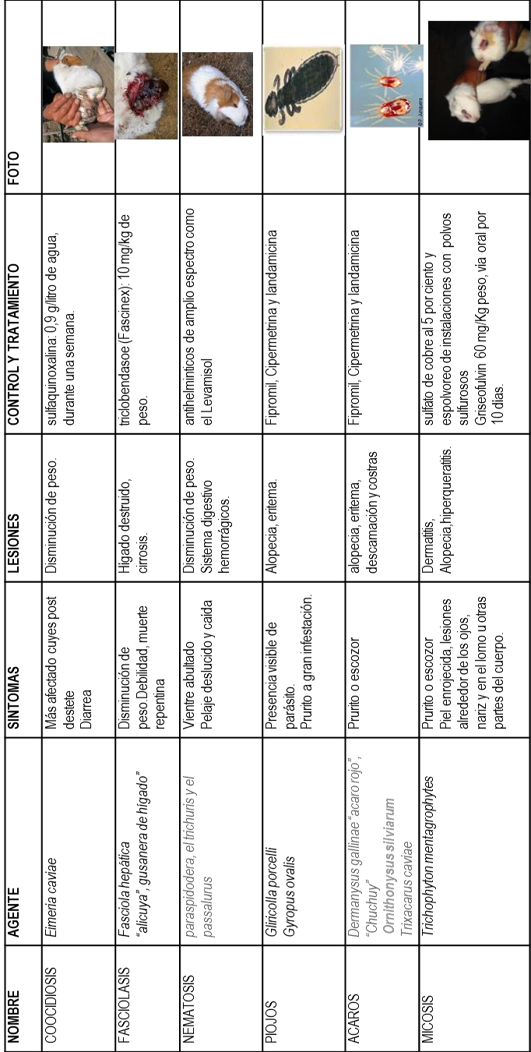

ENFERMEDADES CARENCIALES
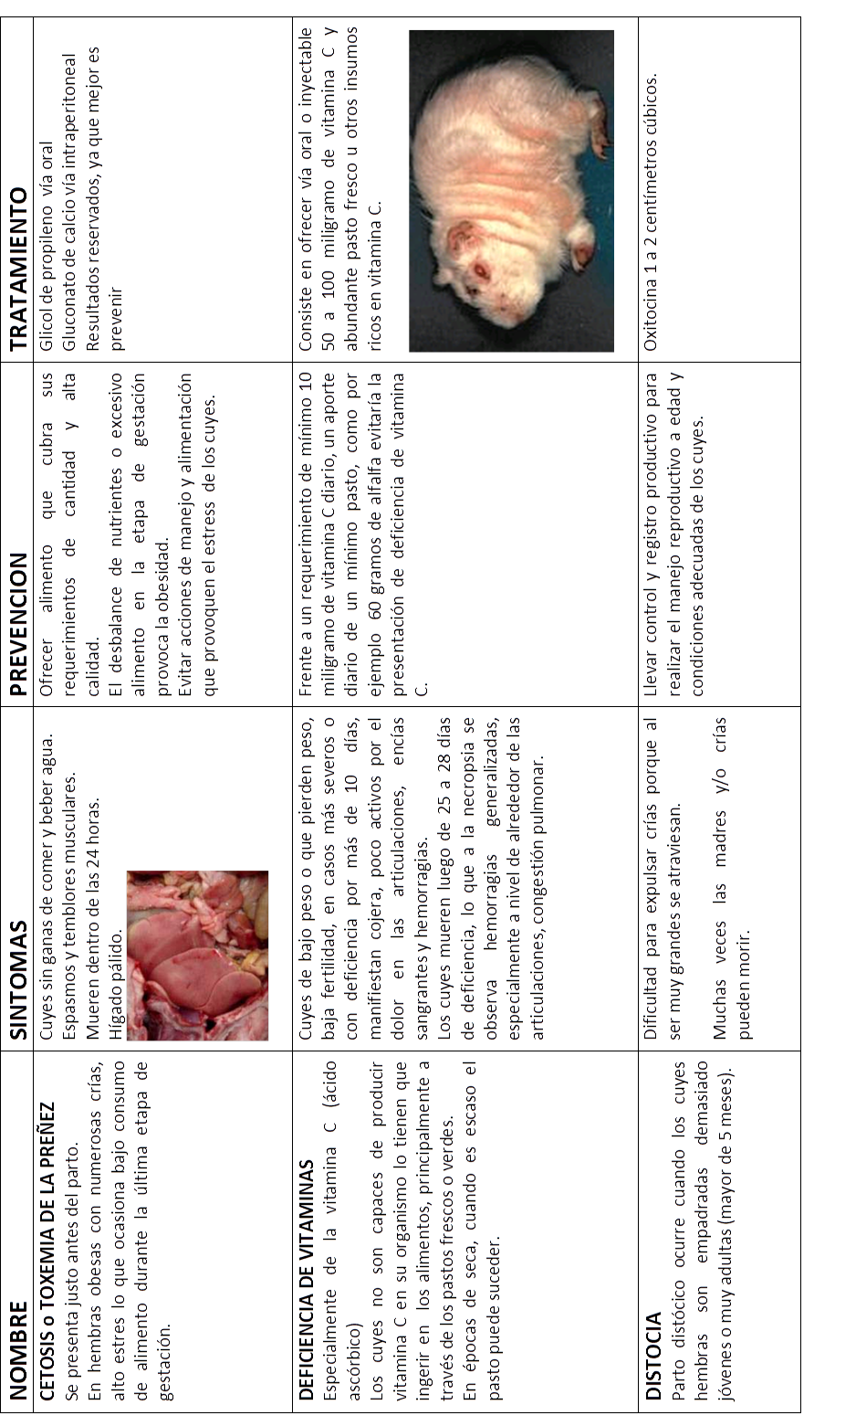

COMERCIALIZACION

Los cuyes son comercializados como: reproductores y como carne, éste último vivos o procesados (básicamente beneficiados).

Los cuyes para carne provienen de cuyes jóvenes (“maltones”) y cuyes reproductores que terminan su etapa de reproducción.

La relativa facilidad de comunicación entre campo y la ciudad, los gustos y preferencias de los consumidores, así como la necesidad de intercambio que tiene el poblador rural, han originado un sistema de comercialización en su mayoría informal, con poca o ningún uso de técnicas que permitan el desarrollo de este producto en los diferentes mercados lo cual retardan el desarrollo de ésta actividad productiva.

Cadena de comercialización
Se puede reconocer básicamente algunos canales de comercialización de la Carne de Cuy:

- Productor – Consumidor
- Productor- Mayorista - Minorista - Restaurantes – consumidor
- Productor- Mayorista - Restaurantes – consumidor
- Productor- Mayorista - Minorista - consumidor
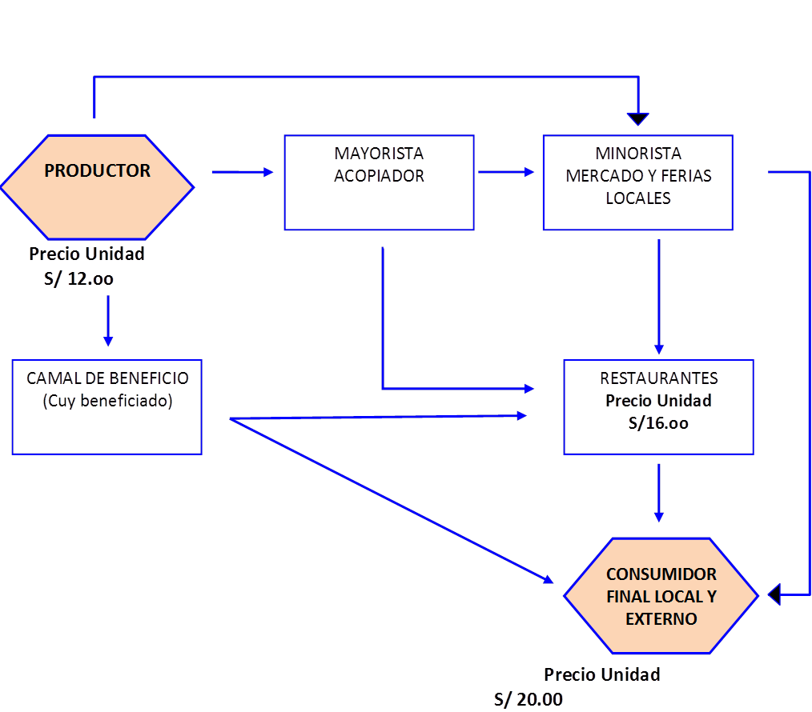
Cadena de comercialización de cuyes de carne

Cada una se caracteriza por el precio según la parte del eslabón, por la cantidad, la forma de presentación del producto en pie y/o beneficiado y elaborado.

Presentación del producto a nivel local
En pie: aún la venta es en pie, ya que los productores desconocen las técnicas de beneficio y además no cuentan con un ambiente apropiado.

Carne beneficiada: En su mayoría fresca y empacada al vacío sólo aquellas granjas que están apoyados por diferentes organismos estatales, privadas y/o No gubernamentales.

Camal de beneficio de cuyes

Un camal es una instalación necesaria para realizar el proceso de beneficio, esta debe garantizar la calidad del producto - carne.

Ambientes de un Camal de Beneficio de Cuyes
Un camal debe tener tres ambientes bien diferenciados, como son:

AMBIENTES | CARACTERISTICAS
1. Zona de recepción | Área Sucia
- Zona de Beneficio, sacrificio o Faenado.  - Sección de proceso de carcasa  - Sección de evisceración | Área intermedia
3. Zona de Empacado y Almacenamiento o conservación. | Área limpia

Es importante delimitar claramente cada uno de los ambientes y secciones ya que de ello depende la garantía de una carcasa de calidad para consumo humano: inocuo.

Materiales y Equipos básicos ZONA DE RECEPCION
    - Balanza.
    - Jaulas : área de 20cm x 30cm por cuy

ZONA DE FAENADO
    - Hornilla gas Olla (s)Tinas
    - Cuchillos, mango plástico Balanza digital
    - Mesas Ganchos
    - Estante para oreo Manguera
    - Punto de agua

ZONA DE EMPACADO Y ALMACENAMIENTO
    - Empacadora
    - Refrigeradora
    - Congeladora
    - Balanza
    - Bolsas
    - Etiquetas

Beneficio de cuyes

El beneficio de cuyes consiste en la aplicación de conocimientos técnicos de matanza en las mejores condiciones de higiene con la finalidad de obtener carne para consumo humano.
El beneficio de animales supone la aplicación de operaciones secuenciales en base a tres principios tecnológicos:
- Sin dolor: Insensibilizar rápidamente al cuy a fin de causarle el menor dolor posible. Prohibir el acto de crueldad realizar una matanza humanitaria.
- Seguro: Las operaciones deben evitar el peligro para el operador del proceso.
- Rápido: Debe ser lo más rápido posible de tal forma que se garantice la presentación y la calidad de la carne. Se reduce la contaminación y se mejora la conservación de la carne.

Proceso de beneficio de cuyes

Se requiere de varias operaciones secuenciales en base a cuatro etapas básicas: Recepción, Beneficio, Post Beneficio y Almacenamiento
Etapas y operaciones del proceso de beneficio de cuyes

RECEPCION - AYUNO

ATURDIMIENTO

DEGUELLO Y DESANGRADO

ESCALDADO Y PELADO

LAVADO EVISCERADO LAVADO Y LIMPIEZA
CLASIFICACION OREO
CONSERVACION



35

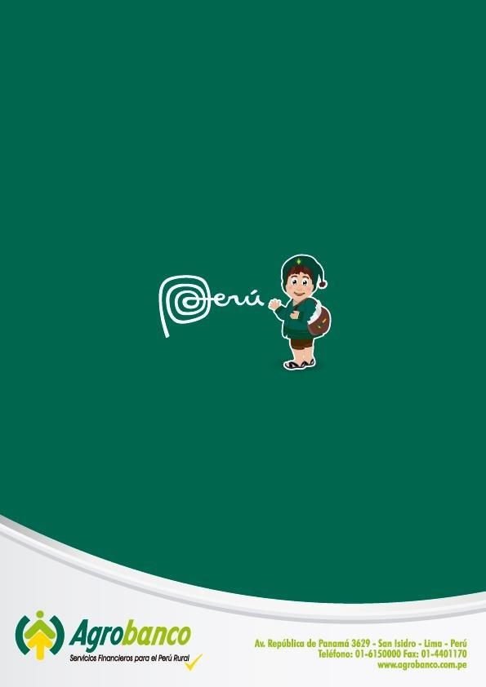

36

